Guia do utilizador:

O sistema proposto será enviado numa pasta zip que contém os ficheiros a executar e o programa que os executa. A estrutura encontra-se nas figuras seguintes:

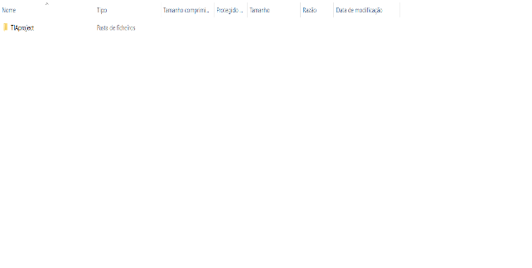

**Fig.1- pasta do projeto**

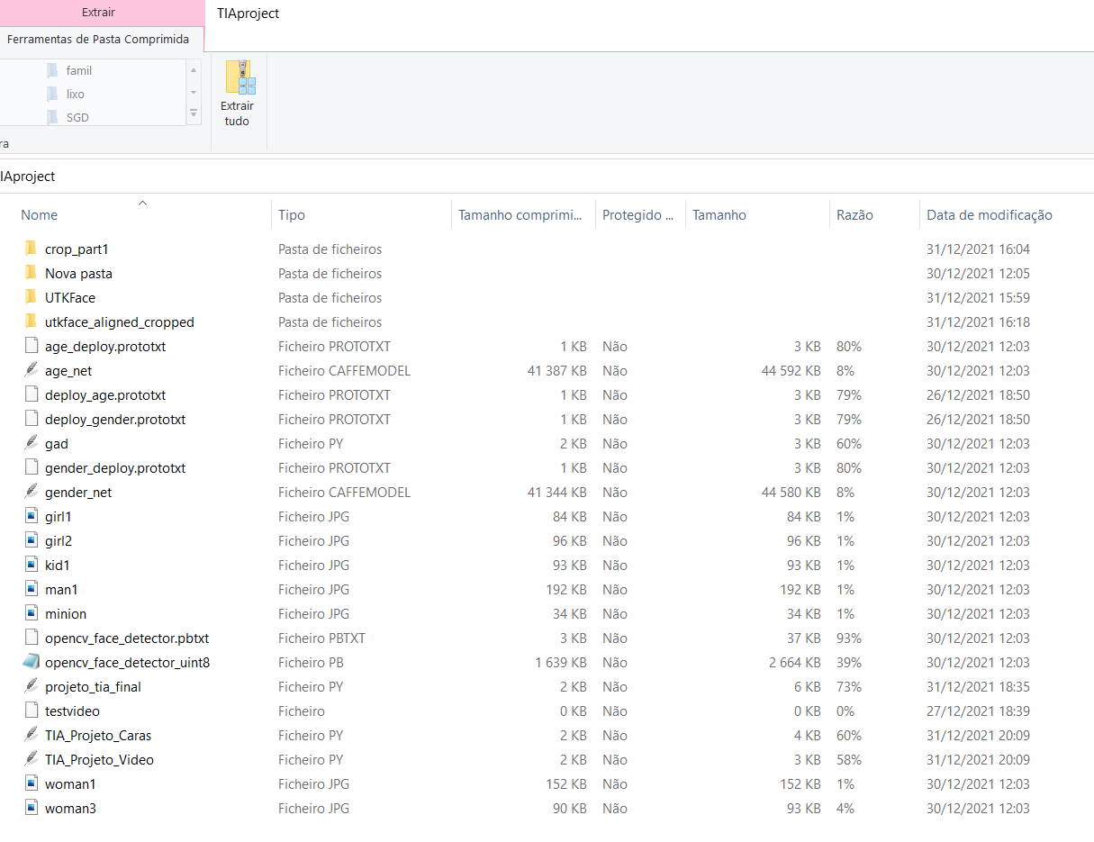

**Fig.2- ficheiros a executar e programas que os executam.**

*TIA_Projeto_Video.py* -este programa tenta classificar a idade e género do user;

Para o IMDB-WIKI data set:

*-TIA_Projeto_Caras.py* - este programa serve para executar os seguintes ficheiros:

* gender_net.caffemodel: the pre-trained model weights for gender detection.
* gender_deploy.prototxt: the model architecture for the gender detection model (a plain text file with a JSON-like structure containing all the neural network layer’s definitions).
* age_net.caffemodel: the pre-trained model weights for age detection.
* age_deploy.prototxt: the model architecture for the age detection model (a plain text file with a JSON-like structure containing all the neural network layer’s definitions).
* Opencv_face_detector_uint8: pre-trained model weights for face detection
* opencv_face_detector.pbtxt: the model architecture for the face detection model

- Algumas imagens para testar (ex.: woman1)

- Recomendação: estar tudo na mesma pasta

Para o UTKFaces data set:

* projeto_tia_final.py- programa que vai executar a deteção;
* Como correr o programa:
* Selecionar o path, como está ilustrado nas figuras seguintes e colocar na linha respetiva (à frente de onde diz “path”).



**Fig.3- exemplo ilustrativo**